**Правительство Российской Федерации**

**Федеральное государственное автономное образовательное учреждение высшего профессионального образования   
"Национальный исследовательский университет   
"Высшая школа экономики"**

Московский институт электроники и математики Национального

исследовательского университета "Высшая школа экономики"

Департамент прикладной математики

**ОТЧЕТ**

**По лабораторной работе №**

**По курсу «Алгоритмизация и программирование»**

|  |  |  |  |  |
| --- | --- | --- | --- | --- |
| |  |  | | --- | --- | |  | ФИО студента | | Номер группы | Дата |
| Индюченко Никита Андреевич | БПМ211 | 15.09.2021 |
|  |
|  |
|  |

**Москва – 2021 г.**

**ЗАДАНИЕ (№ 12)**

*Текст задания Вашего варианта*

**Даны целые числа x, y и вещественное z. Вычислить a и b.**

**Используя форматный ввод/вывод, организуйте дружественный интерфейс ввода данных**

**для решения задачи, а затем выведите на экран значения x, y и z (последнее в экспоненциальной**

**форме с точностью 5 знаков после десятичного разделителя). Каждое значение выводить на**

**новой строке, ширина поля – 10.**

**Вычисленные значения a и b выведите в десятичном формате с точностью 4 знака после**

**десятичного разделителя. Целое x отобразите в восьмеричном представлении, а y – в**

**шестнадцатеричном.**



**РЕШЕНИЕ**

Код программы с комментариями

#include <stdio.h>// указывает и подключает содержимое файла (библиотеки), поток ввода и вывода

#include <math.h>// аналогично библиотеку с математическими фунциями и константами

int factorial(int n);// прототип функции факториал

int main() {

int x=0, y=0; // объявление целочисленных переменных

double a, b, z=0;// объявление переменных

printf("Enter the number x=");// вывод на консоль

scanf_s("\n%d", &x);//ввод с клавиатуры целочисленной переменной x

printf("Enter the number y=");// вывод на консоль

scanf_s("\n%d", &y);// ввод с клавиатуры целочисленной переменной y

a = sqrt(fabs((pow(x, 3) + sin(pow(y, 1.0/3.0))) / log2(double(2 * y + 1))));// инициализирование переменной а, используя математические операции и функции с параметрами x,y

b = pow(x, 3) / factorial(5) + sqrt(fabs(double(2 * x)));// инициализирование переменной а, используя математические операции и функции с параметрами x,y, а также созданной функции "факториал"

printf("x=%.4o y=%.4x z=%.5e\na=%10.4f\nb=%10.4f\n",x, y, z, a, b);// вывод первоначальных и конечных данных в разных СС

return 0;

}

// создание функции факториал

int factorial(int n) {

int sum = 1;// объявление целочисленной переменны sum, в которой будет хранится произведение n-чисел начиная с 1,2,...,n

for (int i = 0; i < n; i++) sum *= i+1;// прогон по циклу от 0 до n-1 включительно, в котором перемножаются sum и i, учитывается случай 0! равный 1

return sum;// функция возвращает полученный sum

}

Описание работы программы:

1. Подключение библиотеки стандартного ввода/вывода математических операций.

2. Объявление целочисленных и вещественных переменных.

3. Вывод инструкций для пользователя и запрос на ввод данных с клавиатуры.

4. Присвоение данных в выбранные переменные: Для ввода десятичных значений используем. формат %d, для вещественного double - %lf.

5. Вывод указанных ранее данных:

a. Для вывода десятичных значений с шириной поля 10 исп. формат %10d;

b. Для вывода значений типа double в экспоненциальной форме исп. формат

%le;

c. Для вывода числа с 5 знаками после запятой исп. %.5le.

6. Для вычислений используем следующие мат.функции:

a. pow() - возведение в степень;

b. abs() - модуль от числа;

c. sin() - синус числа;

d. log2() – логарифм по основанию 2;

e. sqrt() – вычислить корень.

7. В некоторых местах значения приведены к типу double для обеспечения

нецелочисленного деления.

8. для форматного вывода значений в восьмеричной и шестнадцатиричной системах

счисления исп. %o и %x соответственно.

**ТЕСТЫ**

**Тест № 1**

**X=4 Y=-0,5 Z=0**

*Результаты теста 1*

**A=inf – так, как знаменатель обращается в ноль и получается бесконечность**

**B=3.3618**

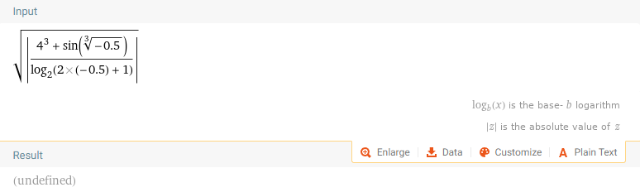

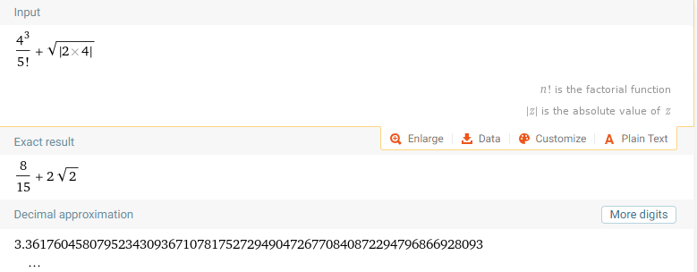

**Тест № 2**

**X=0 Y=-2 Z=0**

*Результаты теста 2*

*A=nan – так, тело логарифма меньше 0 и нельзя представить это число*

*B=0.0000*

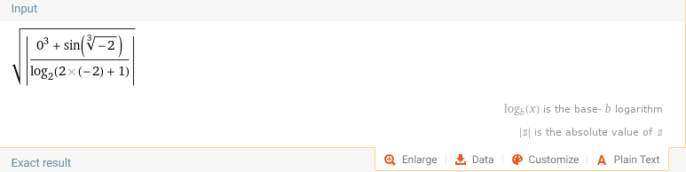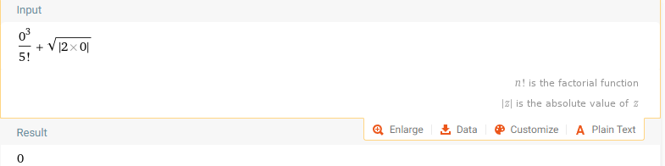

**Тест № 3**

**X=142 Y=64 Z=0**

*Результаты теста 1*

**A=** **639.0509**

**B=** **23877.5856**

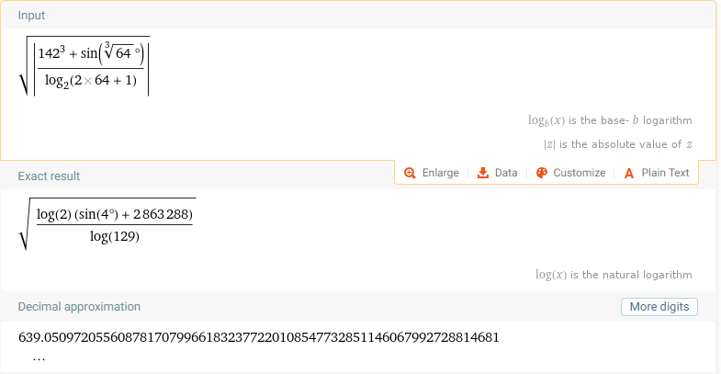

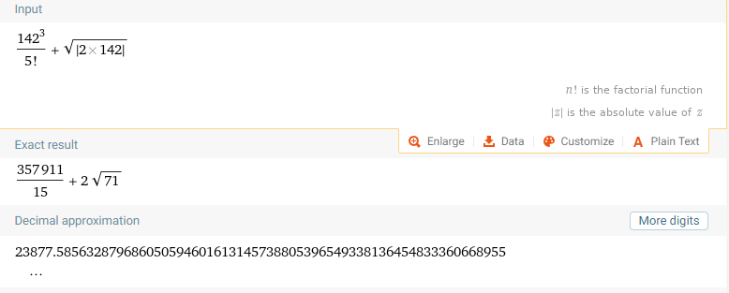

**,,,,,,,,,,,,,,,,,,,,,,,,,,,,,,,,,,,,,,,,,,,,,,,,,,,,,,,,,,,,,,,,,,,,,,,,,,,,,,,,,,,,,,,,,,,,,,,,,,,,,**

**Тест № …**

*Результаты теста …*